Plan de evacuación
CESFAM José Joaquín Aguirre

ELABORADO | REVISADO | APROBADO
Catherina Garcia Flores  Prevencionista de Riesgos  CESFAM José Joaquín Aguirre  Ilustre Municipalidad de Calle Larga | Dina Guerra Campos  Encargada de Calidad  CESFAM José Joaquín Aguirre  Ilustre Municipalidad de Calle Larga | Natalia Rios Rojas  Directora  CESFAM José Joaquín Aguirre  Ilustre Municipalidad de Calle Larga
02/01/2024 | 03/01/2024 | 04/01/2024

1.- Objetivo
Proporcionar procedimientos que permitan evacuar total o parcialmente el establecimiento en forma oportuna y eficiente al momento de ocurrir una emergencia, con la finalidad de proteger la integridad física de todas las personas que se encuentren en sus dependencias.

2.- Alcance

Este procedimiento es aplicable al momento de ocurrir situaciones de emergencia, de incendio, sismo, inundación o fuga de gas, que puedan ocasionar impacto negativo y/o significativo a las personas que se encuentren en el interior del establecimiento, y debe ser conocido por todos los funcionarios del CESFAM.
3.- Documentos de referencia

Ramos, J. (2020). Guía de respuesta rápida materiales peligrosos (2020.a ed.).
Decreto Supremo N°594, Ministerio de Salud, artículo 3 y artículo 37.

4.- Responsables de la ejecución:

Estructura organizativa y funcional frente a un siniestro o desastre.

Es necesario contar con una línea de mando, responsabilidades y funciones claras a fin de tener establecidos los lineamientos o acciones frente a situaciones de emergencia. Para ello, el establecimiento cuenta con un Comité Operativo de Emergencia, que está compuesto por Directivos, integrantes del Comité Paritario de Higiene y Seguridad, integrantes de la Asociación de funcionarios, Encargado de Mantención y Prevencionista de Riesgos.

Responsables del procedimiento de evacuación en caso de incendio, sismo, inundación o fuga de gas en horario hábil (lunes a jueves 08:00 a 17:00 horas y viernes 08.00 a 16:00 horas).

Rol | Cargo | Funciones | Áreas de responsabilidad
Jefe de Emergencia | Titular: Directora  Subrogante: Sub Director de Administración y Finanzas. | - Velar por el cumplimiento del presente protocolo.  - Presidir el COE y garantizar el cumplimiento de las funciones y responsabilidades de sus miembros.  - Declarar la emergencia.  - Determinar el grado de evacuación parcial o total.  - Decidir posibilidad de reintegro a la actividad normal.  - Entregar comunicado oficial interno y a medios externos. | Todo el establecimiento.
Coordinador del Plan de Evacuación | Titular: Prevencionista de Riesgos.  Subrogante 1: Encargado de GES.  Subrogante 2: Jefe de SOME  Subrogante 3:  Odontólogo Sector Salmón. | - Activar al COE vía telefónica.  - Coordinar la evacuación parcial o total del estabelecimiento.  - Solicitar y coordinar el llamado a números de emergencia pertinentes.  - Solicitar cortes de energía eléctrica, gas o agua según estime conveniente. | Todo el establecimiento.
Encargado corte de suministros | Titular: Encargado de Mantención.  Subrogante 1: Conductor  (Mario Silva)  Subrogante 2: Conductor (Héctor Covarrubias)  Subrogante 3: Encargado TIC. | - Revisión de tablero en caso de activación de alarma de incendios.  - Corte de energía eléctrica según indicación de Coordinador.  - Bloqueo del generador eléctrico.  - Corte de gas licuado según indicación de Coordinador.  - Corte de gases medicinales según indicación de Coordinador.  - Corte de agua según indicación de Coordinador. | Tableros eléctricos, bombas de agua, estanque de gas licuado, generador eléctrico, sala de gases clínicos, sala compresor de aire, sala de calderas.
Encargado solicitud de apoyo externo | Titular: Funcionario SOME  Subrogante: Funcionario SOME | - Solicitar apoyo a estamentos externos de emergencia: SAMU, Bomberos o Carabineros, según indicación de la Coordinador de evacuación. | No aplica.
Monitor de emergencia Sector Transversal. | Titular: TENS curaciones  Subrogante: TENS de Urgencia | - Responsable de asegurar la evacuación total del área en las dependencias asignadas.  - Guiar por las vías de evacuación hacia las salidas de emergencia, hasta la zona de seguridad indicada por el Coordinador/a.  - Coordinar que se lleve el botiquín desde Urgencia hasta la zona de seguridad. | Carpa Ex Urgencia respiratoria, 2 box exteriores, Atención domiciliaria, Atención de Urgencia, Vestidor, Curación y Tratamiento, Sala de procedimientos, Box Químico Farmacéutico, Toma de Muestras, Baño personas discapacitadas, Sala IRA, Sala ERA, Bodega MAS, Vacunatorio, 3 baños funcionarios).
Monitor Emergencia Sector Sala de Espera | Titular: TENS Despacho Alimentación.  Subrogante: TENS Farmacia | - Responsable de asegurar la evacuación total del área en las dependencias asignadas.  - Guiar por las vías de evacuación hacia las salidas de emergencia hasta la zona de seguridad indicada por el Coordinador/a.  - Coordinar apoyo a los usuarios y/o funcionarios con discapacidad. | Despacho Alimentación, OIRS, Sala de espera SOME, Sala de lactancia materna, Baños públicos, Despacho Farmacia, SOME.
Monitor de emergencia Sector Salmón. | Titular: TONS Sector Salmón  Subrogante 1:  Kinesióloga CCR  Subrogante 2:  Nutricionista | - Responsable de asegurar la evacuación total del área en las dependencias asignadas.  - Guiar por las vías de evacuación hacia las salidas de emergencia, hasta la zona de seguridad indicada por el Coordinador/a. | Box 1, 2, 3, 4, 5, 6, 7, Sala Estimulación, Box Dental 1, Box Dental 2, Radiografía Dental, Auditorio, CCR, Baño Discapacitados.
Monitores de emergencia Sector Celeste. | Titular: Nutricionista  Subrogante1: Matrón  Subrogante 2:  Terapeuta Alternativas. | - Responsable de asegurar la evacuación total del área en las dependencias asignadas.  - Guiar por las vías de evacuación hacia las salidas de emergencia, hasta la zona de seguridad indicada por el Coordinador/a. | Box 8, 9, 10, 11, 12, 13, 14, Box Detal 3, 2 baños funcionarios, Oficina Trabajo Social, Podología, Terapias Complementarias, (Informática, Estadística GES ECICEP).
Monitores de emergencia Sector Administrativo | Titular: Enfermera de Calidad.  Subrogante 1:  Enfermera Jefe.  Subrogante 2:  Secretaria Dirección. | - Responsable de asegurarla evacuación total del área en las dependencias asignadas.  - Guiar por las vías de evacuación hacia las salidas de emergencia, hasta la zona de seguridad indicada por el Coordinador/a. | 2 baños funcionarios, Esterilización área Limpia, Esterilización área Sucia, vestuario mujeres, vestuario hombres, Gestión del cuidado y Calidad, Inter sector MAISF, Secretaría Dirección, Sub Dirección Técnica, Bodega PNAC, Bodega Administrativa, Bodega Central bodega Farmacia, , Comedor, Oficina Mantención y Prevención, Bodega de aseo , Tableros eléctricos, Contabilidad y adquisiciones, Recursos Humanos, Sub Dirección administración y Finanzas, Calderas, Bodega residuos especiales, Bodega residuos peligrosos, Bodega sólidos asimilables a domiciliarios, Comedor exterior, oficina MAS /VIDA SANA).Fichero clínico. Bodega insumos de aseo.  Estacionamientos.  Caseta conductores.
Funcionarios | Todos los funcionarios | - Conocer el presente Plan de Evacuación.  - Conocer el sistema de alarmas, anexo de clave roja, sistemas de detección, alarma y extinción de incendios, vías de evacuación, salidas de emergencia y zonas de seguridad.  - Informar de manera clara y oportuna situaciones de emergencia que detecte.  - Respetar indicaciones del Monitor de sector.  - Ayudar a pacientes o visitas con dificultad para desplazarse, según indicaciones del monitor del sector. | No aplica.

Responsables del procedimiento de evacuación en caso de incendio, sismo, inundación o fuga de gas en horario inhábil (lunes a jueves de 17:01 a 21:00 y viernes de 16:01 a 21:00), (sábados, domingos y festivos 09:00 a 13:00 horas).

Rol | Cargo | Funciones | Áreas de responsabilidad
Jefe de Emergencia | Titular: Directora  Subrogante: Sub Director de Administración y Finanzas. | - Velar por el cumplimiento del presente protocolo.  - Presidir el COE y garantizar el cumplimiento de las funciones y responsabilidades de sus miembros.  - Declarar la emergencia.  - Determinar el grado de evacuación parcial o total.  - Decidir posibilidad de reintegro a la actividad normal.  - Entregar comunicado oficial interno y a medios externos. | Todo el establecimiento.
Coordinador del Plan de Evacuación | Titular: TENS Farmacia.  Subrogante: Funcionario SOME. | - Activar al COE por altoparlante.  - Coordinar la evacuación parcial o total del estabelecimiento.  - Solicitar y coordinar el llamado a números de emergencia pertinentes.  - Solicitar cortes de energía eléctrica, gas o agua según estime conveniente. | Todo el establecimiento.
Encargado corte de suministros | Titular: Conductor turno.  Subrogante1: Conductor turno. | - Revisión de tablero en caso de activación de alarma de incendios.  - Corte de energía eléctrica según indicación de Coordinador.  - Corte de gas licuado según indicación de Coordinador.  - Corte de gases medicinales según indicación de Coordinador.  - Corte de agua según indicación de Coordinador. | Tableros eléctricos, bombas de agua, estanque de gas licuado, generador eléctrico, sala de gases clínicos, sala compresor de aire, sala de calderas.
Encargado solicitud de apoyo externo | Titular: Funcionario SOME  Subrogante: TENS Farmacia. | - Solicitar apoyo a estamentos externos de emergencia: SAMU, Bomberos o Carabineros, según indicación de la Coordinador de evacuación. | No aplica.
Monitor de Emergencia Sector Transversal | Titular: TENS 1 Urgencia.  Subrogante: TENS 2 Urgencia. | - Responsable de asegurar la evacuación total del área en las dependencias asignadas.  - Guiar por las vías de evacuación hacia las salidas de emergencia hasta la zona de seguridad indicada por el Coordinador/a. | Carpas Ex Urgencia Respiratoria, 2 box exteriores, Atención de Urgencia, Vestidor, Curación y Tratamiento, Sala de procedimientos, Toma de Muestras, Baño personas discapacitadas, Sala IRA, Bodega MAS, Sala ERA, Vacunatorio, 3 baños funcionarios.
Monitor Emergencia Sala Espera | Titular: TENS Farmacia.  Subrogante: Funcionario SOME | - Responsable de asegurar la evacuación total del área en las dependencias asignadas  - Guiar por las vías de evacuación hacia las salidas de emergencia hasta la zona de seguridad indicada por el Coordinador/a. | OIRS, Sala de espera SOME, Sala de lactancia materna, Baños públicos, Despacho Farmacia, SOME.
Monitor de Emergencia Sector Celeste, Salmón y Áreas administrativas | Titular: Funcionario SOME  Subrogante: TENS Farmacia | - Responsable de asegurar la evacuación total del área en las dependencias asignadas.  - Guiar por las vías de evacuación hacia las salidas de emergencia, hasta la zona de seguridad indicada por el Coordinador/a. | Box en uso del Sector Celeste, Sector Salmón y oficinas en uso de Áreas Administrativas.
Funcionarios | Todos los funcionarios | - Conocer el sistema de alarmas, anexo de clave roja, sistemas de detección, alarma y extinción de incendios, vías de evacuación, salidas de emergencia y zonas de seguridad.  - Informar de manera clara y oportuna situaciones de emergencia que detecte.  - Respetar indicaciones del Monitor de sector.  - Ayudar a pacientes o visitas con dificultad para desplazarse, según indicaciones del monitor del sector. | No aplica.

5.- Definiciones
Emergencia: situación generada por causas naturales o humanas, de origen externo o interno a las instalaciones, donde la normalidad se ve afectada en cuanto al funcionamiento de los servicios teniendo el potencial de provocar lesiones a las personas o daño a las instalaciones.
Alarma: es una señal o aviso sobre algo que va a suceder en forma inminente o ya está ocurriendo. Por lo tanto, su activación significa ejecutar las instrucciones establecidas para una emergencia.
Evacuación: desplazamiento ordenado y rápido del personal, pacientes y público en general a un sector de menor riesgo, dicho desplazamiento se realizará por los sectores demarcados para tal fin (vías de evacuación) del recinto frente a una emergencia real o simulada.
- Evacuación parcial: se llevará a efecto sólo cuando sea necesario o se precise evacuar un área o sector específico.
- Evacuación total: se realizará cuando la situación sea de tal magnitud que se requiera evacuar totalmente todas las dependencias del establecimiento.

Vía de evacuación: camino expedito, continuo y seguro, que desde cualquier punto habitable de una edificación conduzca a un lugar seguro.
Salida de emergencia: estructura de salida especial diseñada para evacuación rápida.
Zona de seguridad: también llamado punto de encuentro, corresponde a aquella zona menos riesgosa, previamente identificada y donde se acudirá al originarse la evacuación del recinto.
Comité Operativo de Emergencia (COE): grupo de personas capacitadas y organizadas para determinar y coordinar la evacuación parcial o total del establecimiento.
Plan de evacuación: documento oficial, a través del cual se determina la estructura organizativa y funcional de las autoridades y organismos llamados a intervenir en una situación de emergencia. Así mismo, permite establecer los mecanismos de coordinación y manejo de recursos.
Sismos: son vibraciones ondulatorias de la corteza terrestre ocasionadas por el choque de las placas tectónicas en el interior de la tierra. Su intensidad es medida en dos escalas Mercalli y Richter.
Inundación: fenómeno hídrico que cubre las superficies normalmente secas con un nivel de agua que representa un riesgo para las personas o las instalaciones. Las causas frecuentes son las lluvias prolongadas, cambios de cauces de ríos, desbordes de fuentes de agua, colapsos de represas o diques.
Amago: fuego de pequeña proporción que es extinguido en los primeros momentos con los elementos que cuenta el establecimiento antes de la llegada de bomberos.
Incendio: es un gran fuego descontrolado de grandes proporciones, el cual no pudo ser extinguido en sus primeros minutos.
Simulacro: ejercicio de representación para evaluar el comportamiento práctico y aplicación de conocimientos, técnicas y estrategias ante un escenario ficticio planteado, a fin de prever las situaciones o problemas presentados durante la ocurrencia de un siniestro real.

6.- Desarrollo

Descripción del Comité Operativo de Emergencia COE.

Horario Hábil
El funcionamiento del COE es de lunes a jueves de 08:00 a 17:00 horas y viernes de 08:00 a 16:00 horas estará constituido de la siguiente forma:
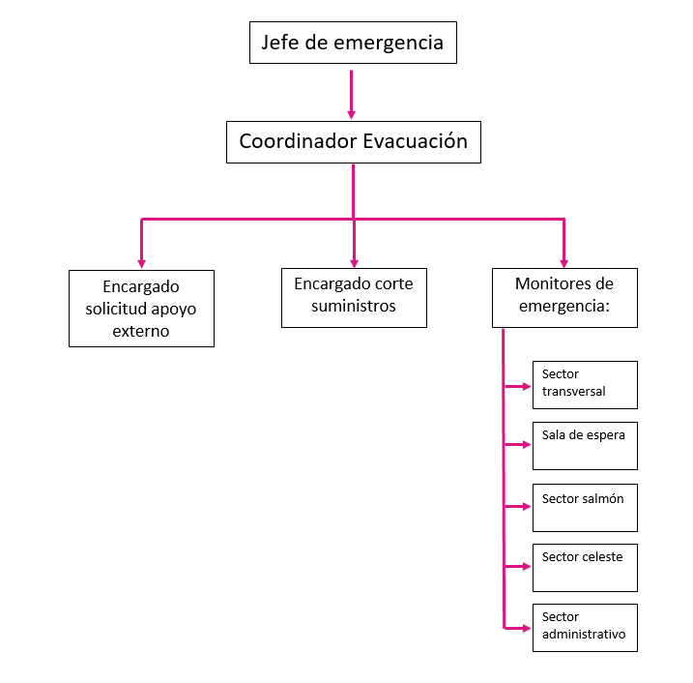

En Horario Inhábil
El funcionamiento del COE de lunes a jueves de 17:01 a 21:00 horas, jueves de 16:01 a 21:00 horas, y los sábados, domingos y días festivos, en horario de 09.00 a 13.00 horas, estará constituido de la siguiente forma:

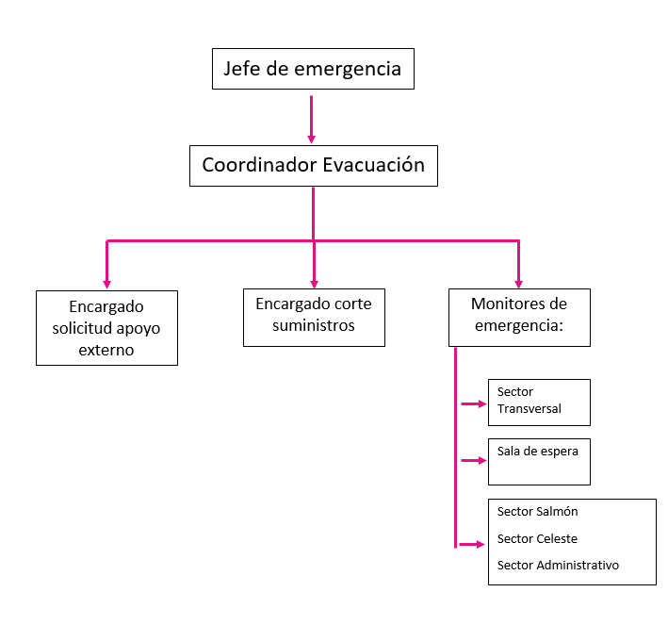

Procedimientos de evacuación.

Procedimiento de Evacuación en caso de Incendio.

- Cuando un funcionario/a se encuentre frente a un amago o fuego incipiente, si tiene conocimiento del uso y manejo de extintores, debe extinguir el fuego y dar alarma del hecho a viva voz.
- Si no tiene conocimiento acerca del uso de extintores, entonces deberá accionar la palanca de incendios más cercana, jalando la manilla hacia abajo.
- Si utiliza el extintor, y con esta acción consigue extinguir el fuego, posterior a ello, y de igual manera debe informar al COE del Cesfam para que evalúen daños y repongan el extintor.
- Si utilizando el extintor, no logra extinguir el fuego, deberá accionar de inmediato la alarma de incendios más cercana, en caso que ésta no se haya activado de manera automática.

- Si el incendio está declarado, al momento de activarse la alarma de incendio por activación del detector de humo, el Coordinador/a de evacuación se dirigirá al SOME al panel de incendio y visualizará el sensor que se activó y constatará en el lugar la presencia de fuego, y regresará nuevamente al SOME al panel de incendio, desactivará la alarma de incendio para vocear por altoparlante la instrucción de evacuación TOTAL del establecimiento.
- Inmediatamente dada esta orden por altoparlante, los monitores de cada sector deben guiar a las personas que se encuentran en las áreas de su responsabilidad por las vías de evacuación alejadas del área siniestrada hacia el exterior del establecimiento, inicialmente por la vía pública a un costado del Condominio El Portal de Calle Larga, con dirección El Arenal 177.
- Si el sistema de audio evacuación fallara, entonces estas instrucciones se vocearán por megáfono.

- Si se da la orden de evacuación, salga solamente con lo indispensable.
- Al evacuar, hágalo de manera ordenada, no dificultando el acceso a personal de respuesta ante emergencias.
- Brinde apoyo a los pacientes y/o funcionarios discapacitados que requieran asistencia, o cuándo lo solicite el Monitor de Emergencia.
- Si al salir en el ambiente hay humo, debe trasladarse gateando lo más cercano al piso.
- La evacuación se hará a pies y de no se puede ingresar al estacionamiento por su auto o alguna pertenencia.

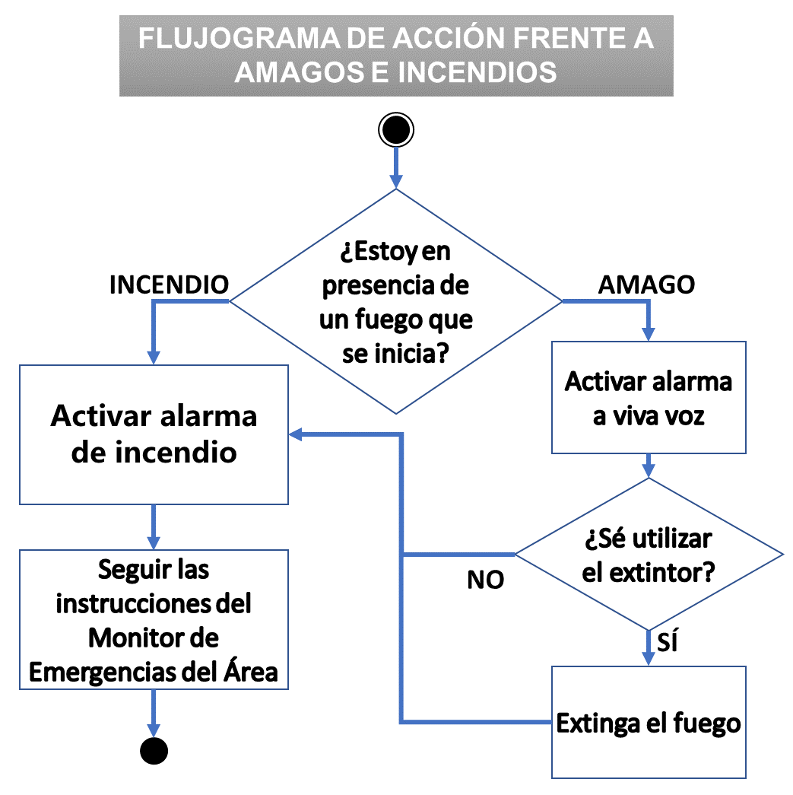

Procedimiento de Evacuación en caso de Sismo

Durante sismo.

- Al momento de percibir el sismo, mantenga la calma, detenga momentáneamente sus labores y preste atención a las señales de su entorno, alejándose de ventanas, objetos colgantes u otros que se pudieran proyectar.
- Abra inmediatamente la puerta del área donde se encuentra para que no se atasque durante el sismo.
- Identificar una zona segura dentro del área donde se encuentra, bajo muebles fijos o estructuras sólidas.
- Si se encuentra atendiendo pacientes, acomódelos al interior de la sala, en un lugar donde no exista riesgo para ellos.
- Cubra su cabeza con sus brazos hasta que el sismo pase.
- Si la situación lo permite, detenga el funcionamiento de equipos, apague artefactos eléctricos como estufas, hervidores, entre otros.
- Si se encuentra en áreas perimetrales del establecimiento, permanezca alejado de objetos que puedan caer o proyectarse, objetos que puedan explosionar, líneas eléctricas, estanques y cilindros de gases o combustibles.
- Si observa colapso estructural, salga inmediatamente al exterior y busque un lugar de protección sísmica.

Una vez ocurrido el sismo:

- El Coordinador de evacuación será quien indique la orden de evacuación a través de altoparlantes.
- Si el sistema de audio evacuación fallara, entonces estas instrucciones se vocearán por megáfono.
- Una vez recibida la instrucción, los monitores de sector deberán guiar a las zonas de seguridad indicadas por el Coordinador a las personas que se encuentren en las áreas de su responsabilidad.
- No utilice los teléfonos a fin de no saturar las líneas. En caso de necesitar comunicarse, utilice preferentemente mensajes de texto o whatssap.
- Manténgase en las zonas seguras, alejado de construcciones dañadas o de objetos que pudieran caer.
- Recuerde que en ocasiones después de un sismo de alta intensidad, pueden presentarse réplicas del mismo.
- Siga las indicaciones del monitor de su sector.
- No se vaya del establecimiento sin haber reportado al monitor de su sector, dado que si hay colapso estructural y personas atrapadas a causa de ello, los rescatistas podrían utilizar tiempo y recursos buscando personas que no se encuentran en el establecimiento.
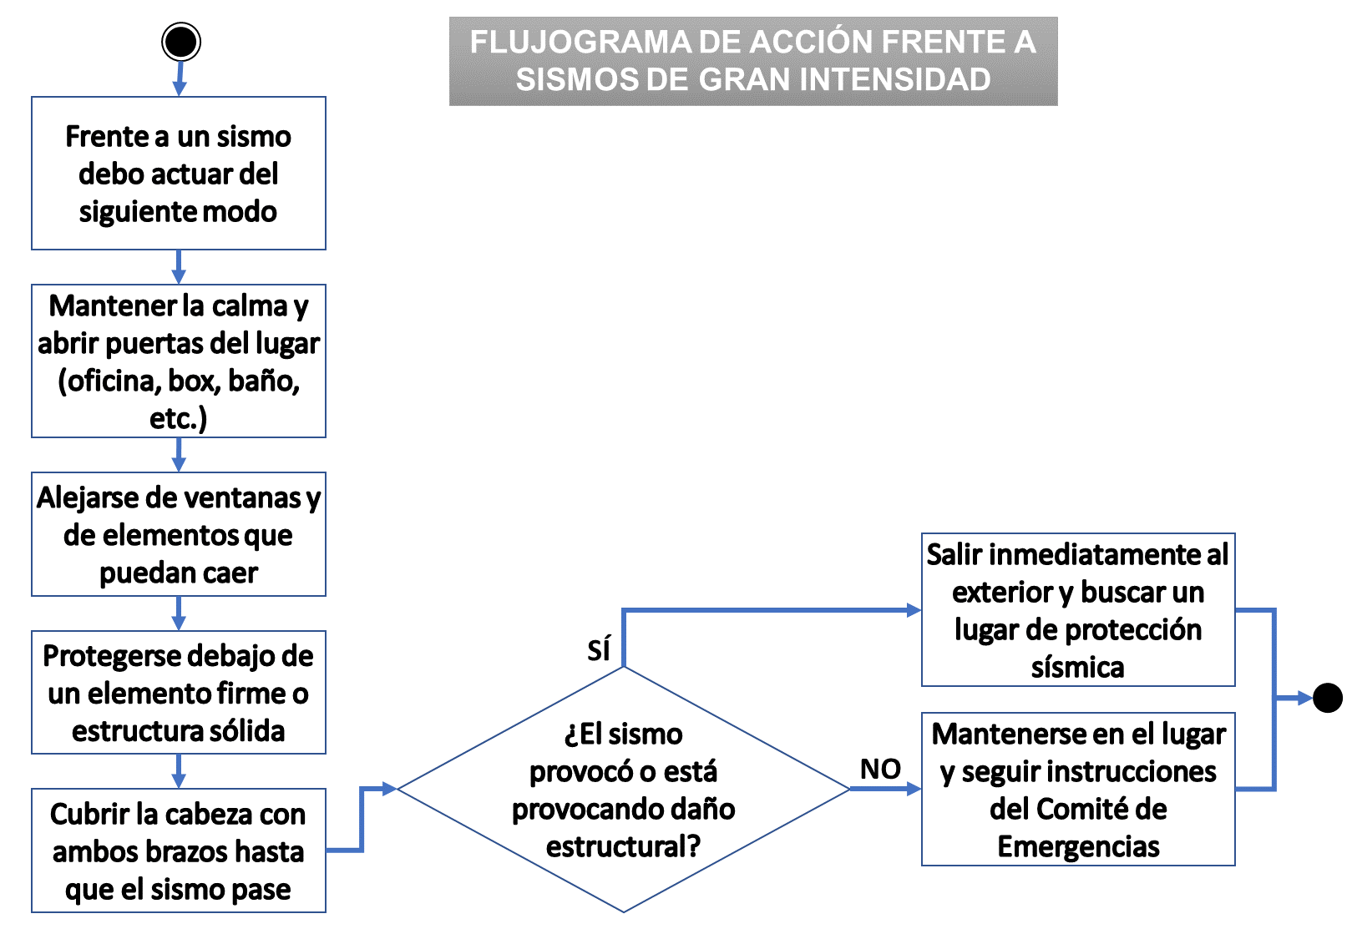

Procedimiento de Evacuación en caso de Inundación/Lluvias intensas.

- Si se inunda el área donde se encuentra debe salir de inmediato por el riesgo eléctrico y reportar al anexo 342617.
- Una vez detectada la emergencia, el Coordinador de evacuación será quien de la indicación de evacuación parcial o total, a través de altoparlante. Si el sistema de audio evacuación fallara, y en las áreas en que no llegue la comunicación de altoparlante, voceará estas instrucciones por megáfono.
- Inmediatamente, los monitores de cada sector deben guiar a las personas que se encuentran en las áreas de su responsabilidad por las vías de evacuación a las salidas de emergencia que comuniquen hacia zonas seguras o puntos de encuentro señalizados en el exterior del establecimiento.
- Estar atentos en todo momento a las condiciones de desplazamiento, producto del piso resbaladizo.
- En la medida de lo posible si su área aún no se ha visto afectada por el agua, trate de desconectar los artefactos electrónicos de su área antes de iniciar la evacuación.

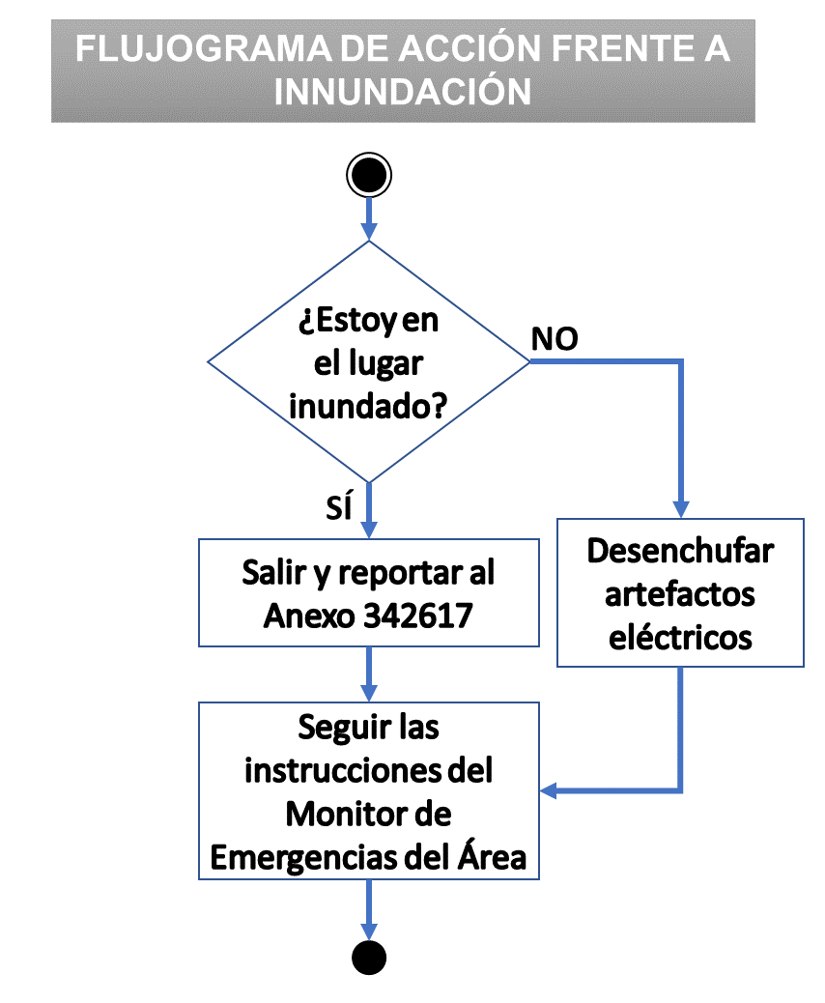
Procedimiento de Evacuación por fuga de gas.

- Si usted detecta olor a gas, debe reportar de inmediato al anexo 342617.
- Una vez detectada y verificada la emergencia, el Coordinador de evacuación será quien de la indicación de evacuación a través de altoparlante.
- Si el sistema de audio evacuación fallara, entonces estas instrucciones se vocearán por megáfono.
- Inmediatamente, los monitores de cada sector deben guiar a las personas que se encuentran en las áreas de su responsabilidad por las vías de evacuación a las salidas de emergencia que comuniquen hacia el exterior del establecimiento, inicialmente por la vía pública a un costado del Condominio El Portal de Calle Larga, con dirección El Arenal 177.
- Esperaran instrucciones del monitor de sector, ya sea para evacuar a un área más alejada o reingresar al establecimiento.

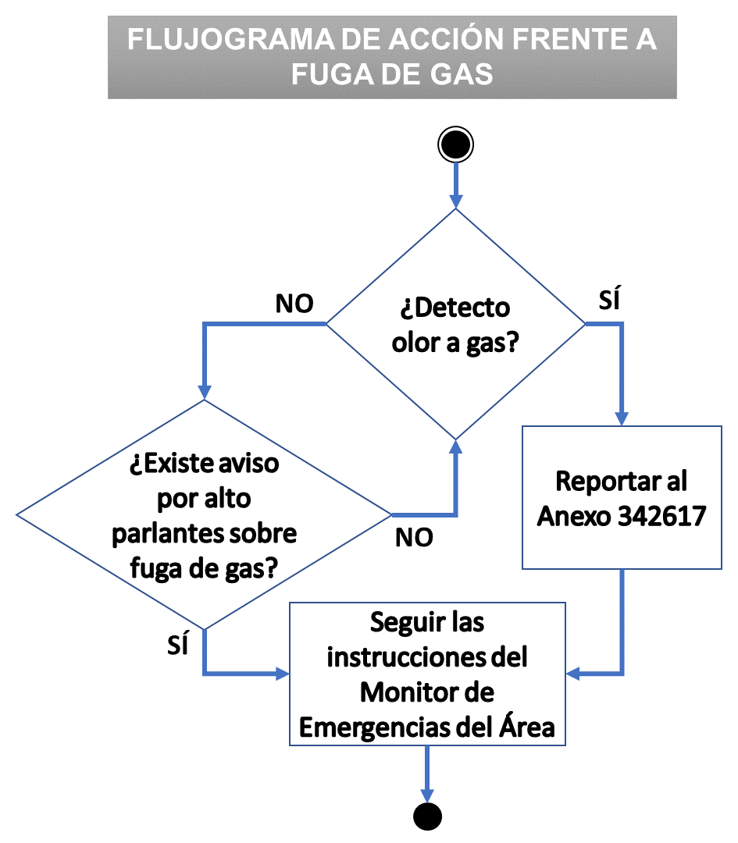
7.- Sistemas de comunicación alternativa:

En caso de que los sistemas de altoparlante o alarmas automáticas no funcionen, se establecen los siguientes sistemas:
Megáfonos, que estarán ubicados al interior de SOME.
Sistema Whatsapp (Aplicación para teléfono móvil.)

8.- Simulacros y simulaciones

El establecimiento realizará un simulacro al año y una simulación, considerando áreas críticas o complejas.

9.- Zonas de Seguridad

Las Zonas de Seguridad al interior del establecimiento son tres:

Zona de Seguridad 1: Entrada principal carpa.

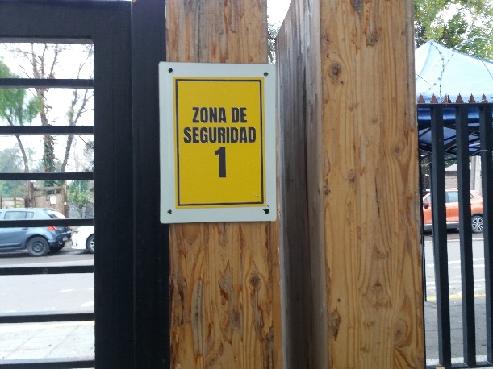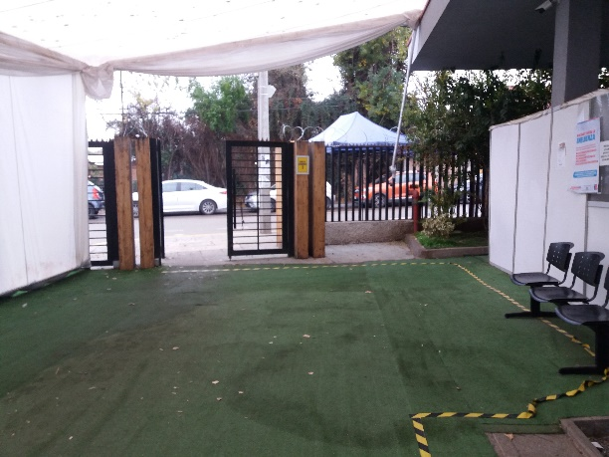

Zona de Seguridad 2: Área de estacionamiento.

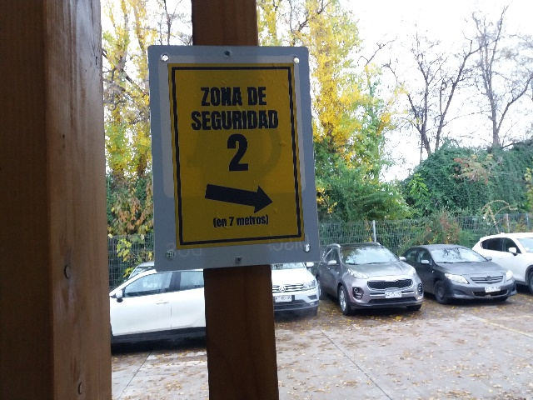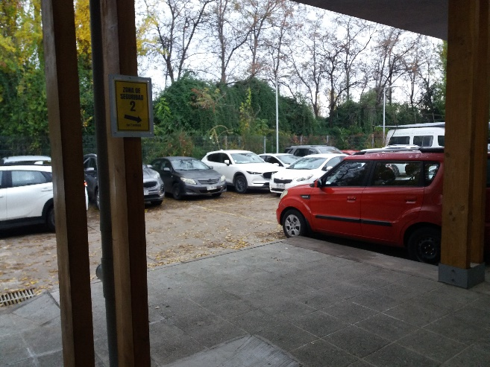

Zona de seguridad 3: Intersección de El arenal con La Capilla 3
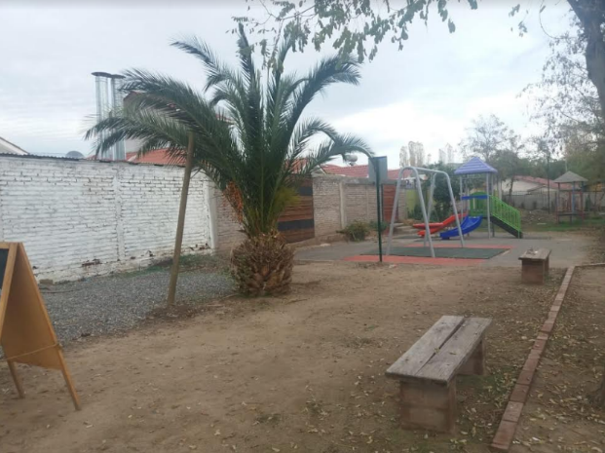
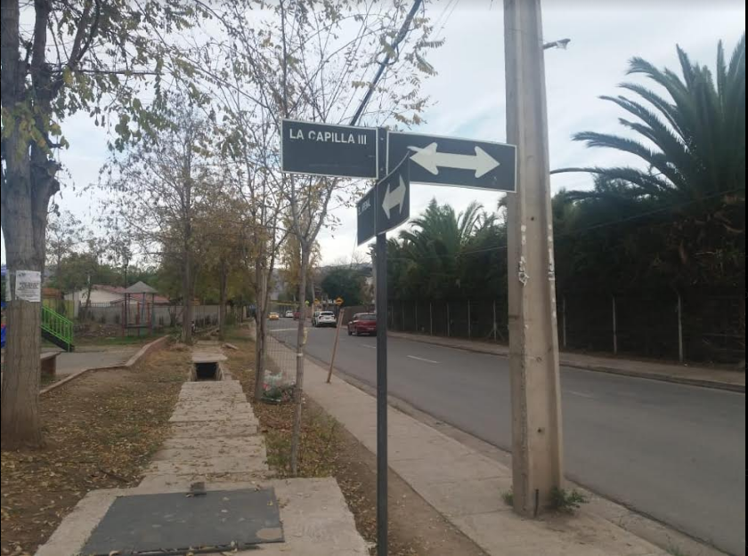

10.- Distribución

a. Dirección del establecimiento.
b. Unidad de Calidad y Seguridad del Paciente.
c. Subdirecciones del establecimiento.
d. Encargados de programas.
g. Encargados/as de Posta.
h. Encargados/as de Sector.
i. Encargados/as de Recursos Humanos.
j. Distribución general.

11.- Tabla de Modificaciones

Edición número | Motivo del cambio | Fecha de aprobación
Primera | Elaboración de Documento | 02/11/2022
Segunda | Actualización por sistema de alarma contra incendios | 03/07/2023
Tercera | Actualización por ajuste al sistema de alarma de incendios, cambio en comunicación alternativa e incorporación de bodegas en las áreas de responsabilidades. | 02/01/2024

